Statistiques  à deux variables | Traitement d’un exercice classique de statistiques (ajustement) | HP 39G

? | Un lycéen a commencé la conduite accompagnée en 2002 et jusqu’en 2007 il utilise ponctuellement le véhicule de ses parents (même après avoir obtenu son permis de conduire). Le tableau suivant indique pour chaque années le nombre de sorties (X) et le nombre de kilomètres parcourus (Y).  - Déterminer les valeurs de la série Z définie par Z = $\sqrt{Y}$.  - Déterminer les coordonnées du point moyen de la série (X, Z).  - Déterminer l’équation de la droite d’ajustement linéaire de Z en X par la méthode des moindres carrés.  - Représenter le nuage de points de coordonnées (X, Z) et la droite d’ajustement linéaire trouvée. | ?
  Année | 2002 | 2003 | 2004 | 2005 | 2006 | 2007
  X : Nombre de sorties | 36 | 39 | 42 | 47 | 53 | 57
  Y : Nombre de km | 998 | 1 229 | 1 502 | 2 184 | 3 280 | 4 156
Saisie de la série double (X, Y)
Touche APLET et sélectionner à l’écran le menu Statistics.  Valider par .ENTER..  Mettre les valeurs X dans la liste L1 et les valeurs Y dans la liste L2. | 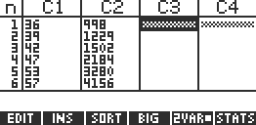
1) Calcul des valeurs de la série Z
Revenir dans l’environnement de calcul (touche .HOME.) et saisir la séquence suivante :  Séquence : SHIFT x ² ALPHA C 2 .STO. ALPHA C 3 puis ENTER  → Vérifier que la liste C3 est désormais remplie en appuyant sur .NUM.. | 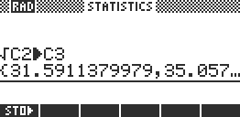  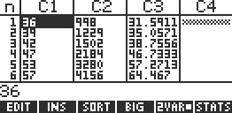

2) Calcul des coordonnées du point moyen
# Définir les listes nécessaires aux calculs  Touche .SYMB. et compléter l’écran comme ci-contre.  → Vérifier en particulier les coches.  # Effectuer les calculs  Touche NUM puis touche-écran STATS  → Les résultats pour Z sont accessibles avec la flèche bas. | 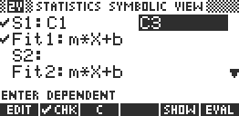  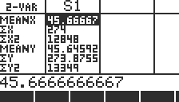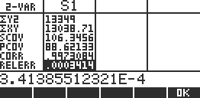

3) Équation de la droite d’ajustement linéaire
Touche-écran OK .  # Tracer la droite d’ajustement.  Touche PLOT puis MENU FIT  → En fonction de la fenêtre graphique définie, on la voit ou pas à l’écran.  # Lire l’équation  Touche SYMB , mettre la ligne Fit1 en surbrillance puis SHOW . | 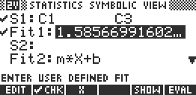  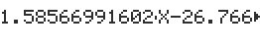

4) Représentation graphique
Touche-écran OK .  - Pour visionner le nuage de points :  Touche PLOT touche puis MENU ZOOM et choisir le  Zoom Auto Scale et valider par .ENTER. .  voir fiche 101  - Pour obtenir la droite d’ajustement linéaire :  Touche-écran MENU puis FIT . | 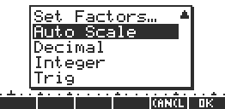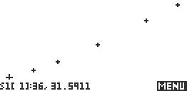  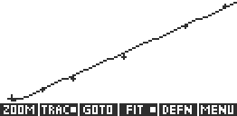

⇒ Problèmes pouvant être rencontrés

Problème rencontré | Comment y remédier
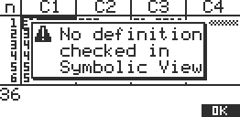 | Aucune liste n’a été définie ou sélectionnée dans l’environnement symbolique.  Touche .SYMB. , surligner la (les) série(s) à afficher puis touche-écran CHK pour faire afficher une coche devant cette (ces) série(s).
La droite de régression ne s’affiche pas. | Le mode de régression est mal défini.  touches .SHIFT. .SYMB. ) puis vérifier que l’écran correspond à celui ci.  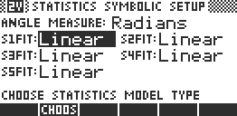
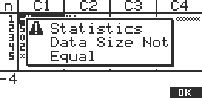 | Les séries entrées n’ont pas la même taille.  Appuyer sur la touche-écran OK jusqu’à revenir à l’écran des listes et corriger le problème.

⇒ Commentaires

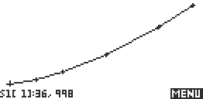
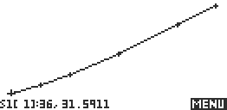
 La comparaison des coefficients de corrélation ne figure plus
explicitement au programme des classes de lycée. Il peut aussi
être pertinent ici de comparer les deux nuages de points ce qui
suppose de redéfinir la fenêtre graphique pour obtenir à l’écran
celui de la série (X, Y).
séries X et Y séries X et Z

 Le choix y = ax + b pour tracer la droite de régression permet de ne pas saisir l’équation à chaque nouvelle situation. En effet la calculatrice actualise les valeurs a et b en fonction du dernier ajustement linéaire calculé.

